JĘZYK ANGIELSKI 16-17.04.2020R.
- Posłuchajcie piosenki o niektórych kształtach, przypomnijcie sobie ich nazwy i spróbujcie zapamiętać je wszystkie. Następnie zaśpiewajcie piosenkę.
https://www.youtube.com/watch?v=TJhfl5vdxp4
- Popatrz na kształty poniżej, poproś rodziców o odczytanie. Wymowa niektórych kształtów dostępna na filmiku:
https://www.youtube.com/watch?v=_klFo2P5XGo
lub można skorzystać ze słownika online z wymową (wpisujemy kształt i usłyszymy wymowę)
https://www.diki.pl/slownik-angielskiego?q=wymowa

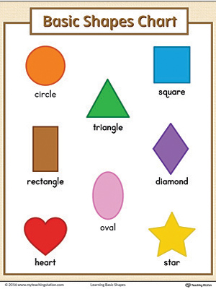

- Z kolorowego papieru wytnij kształty i zagraj w What’s missing? – Czego brakuje?. Rozłóż kształty na podłodze / stole, jedna osoba zabiera poszczególne kształty, w tym czasie dziecka zamyka oczy, a po otwarciu zgaduje, którego kształtu brakuje.

- Pobaw się w ‘rysowanie kształtów’ zgodnie z następującą rymowanką:
A circle, a circlelookslikethis. (Koło, tak wygląda koło)
Let'sdrawit in the air, (narysujmy koło w powietrzu)
Let'sdrawit on the floor, (narysujmy je na podłodze)
Let'sdrawit on yourhand. (narysujmy je na dłoni)

W kolejnych powtórzeniach zmieniamy kształty - "a circle" zastępujemy następującymi pojęciami: "a triangle","a square", "a rectangle", "a star", ‘’anoval”, ‘’a diamond’’, ‘’a heart” (trójkąt /kwadrat/ prostokąt/ gwiazda/owal/diament/serce).
- Wykonaj karty pracy.
Karta pracy 1 – odczytaj nazwy kształtów (poproś o pomoc rodzica), następnie pokoloruj właściwy kształt.

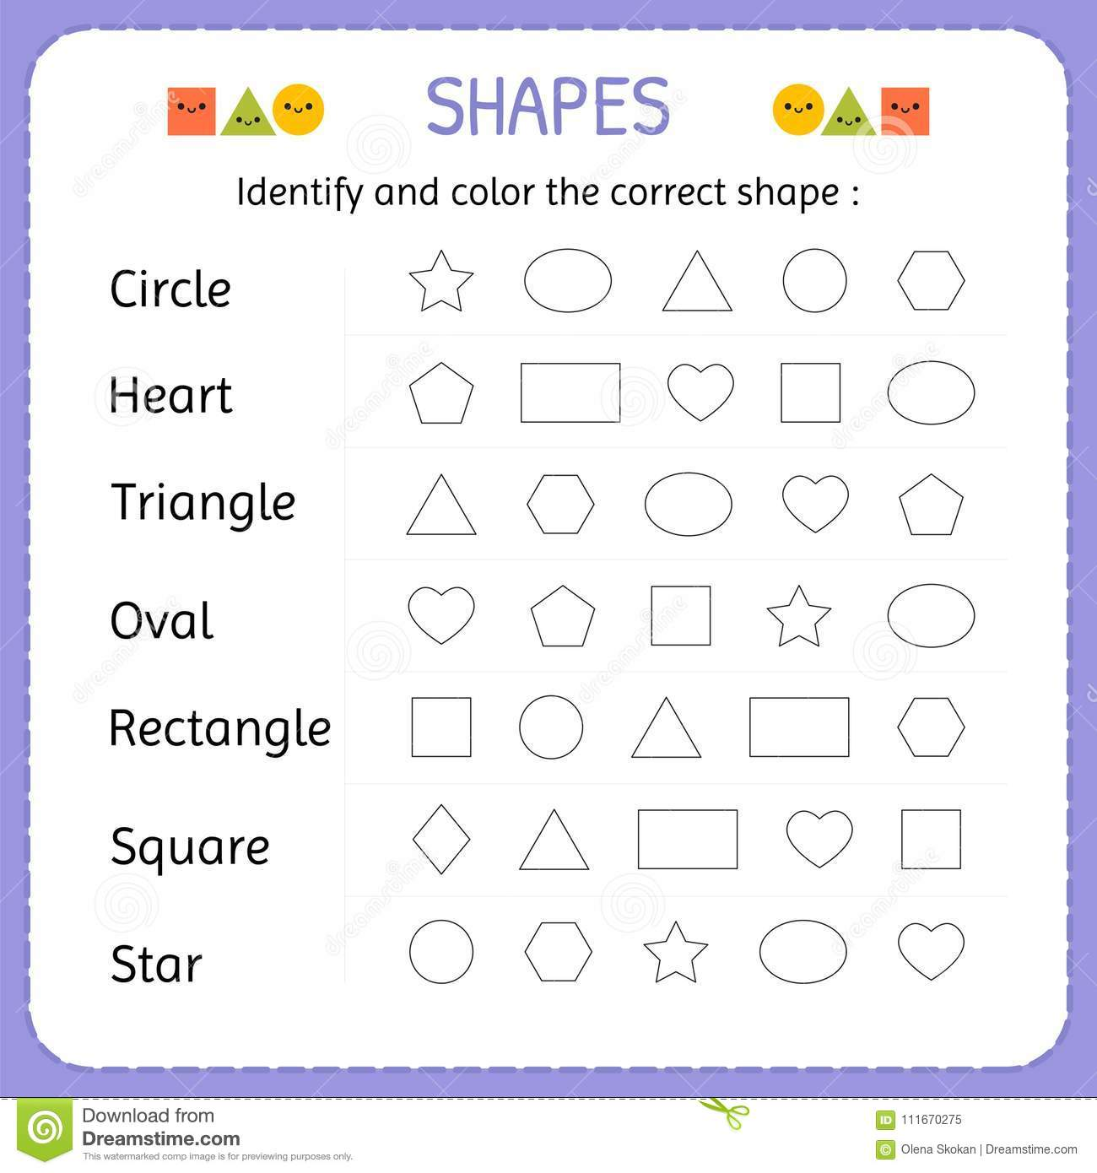

Karta pracy 2 – pokoloruj kształty na wybrane kolory, następnie je policz i dorysuj w tabelce, tyle ile brakuje.

